|  |  |  |
| --- | --- | --- |
|  |  |  |
| МИНОБРНАУКИ РОССИИ | | |
| Федеральное государственное бюджетное образовательное учреждение  высшего образования  **«МИРЭА – Российский технологический университет»**  **РТУ МИРЭА** | | |

Институт Информационных технологий (ИТ)

Кафедра промышленной информатики

**Отчет по практической работе**

по дисциплине «Проектирование баз данных»

**Тема практической работы:**

«Каршеринг»

|  |  |
| --- | --- |
| **Выполнил:**  Студент группыИКБО-20-21 | Фомичев Роман Алексеевич |
| **Проверил:** | ассистент Зайцев Иван Юрьевич |

# **ПРЕДМЕТНАЯ ОБЛАСТЬ**

Предметная область базы данных автосалона включает в себя следующие сущности:

1. Клиенты – информация о клиентах, включая их контактные данные, историю покупок и предпочтения.
2. Автомобили – информация об автомобилях, включая марку, модель, год выпуска, цвет, тип кузова, технические характеристики и т.д.
3. Аренды – информация о арендах, включая информацию о покупателе, автомобиле, дате заказа, стоимости и т.д.
4. Поставщики – информация о поставщиках автомобилей и запчастей, включая их контактные данные и историю поставок.
5. Сотрудники – информация о сотрудниках каршеринга, включая их контактные данные, должности, зарплаты и т.д.
6. Сервисный центр – информация об услугах сервисного центра, включая технические характеристики и стоимость услуг.
7. Отчеты - информация о продажах, поставках, доходах и расходах каршеринга.

# **ПРАКТИЧЕСКАЯ РАБОТА № 1**

Задание:

На основе методологии IDEF0 разработать модель системы по самостоятельно выбранной предметной области. Модель должна включать в себя:

- контекстную диаграмму;

- диаграммы декомпозиции;

Выполнение работы:

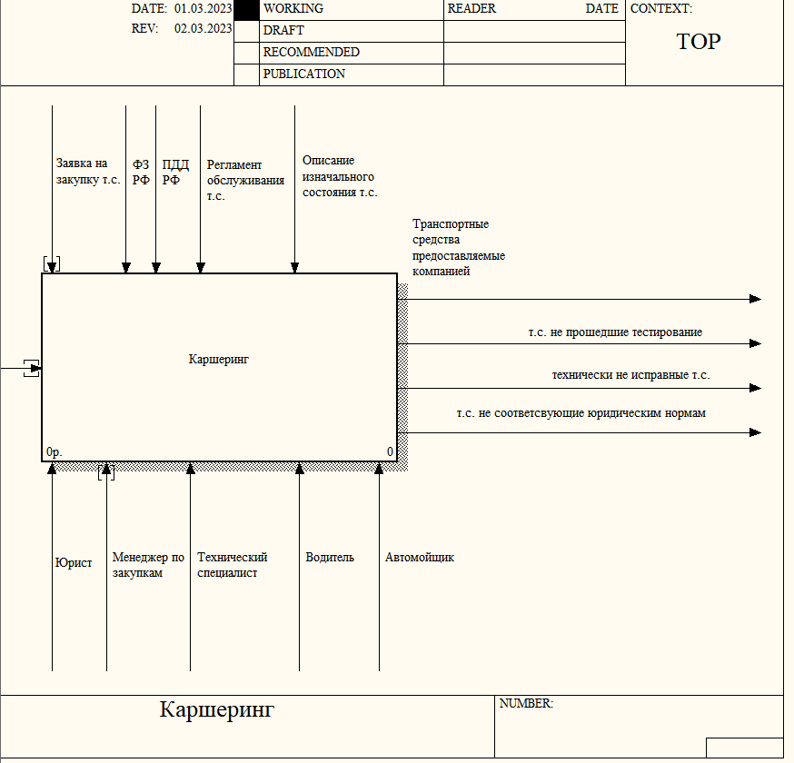

Рисунок 1 - Диаграмма каршеринга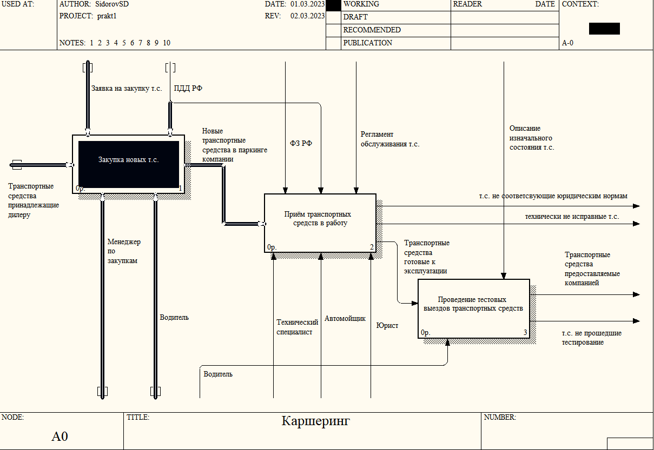

Рисунок 2 – Диаграмма каршеринга

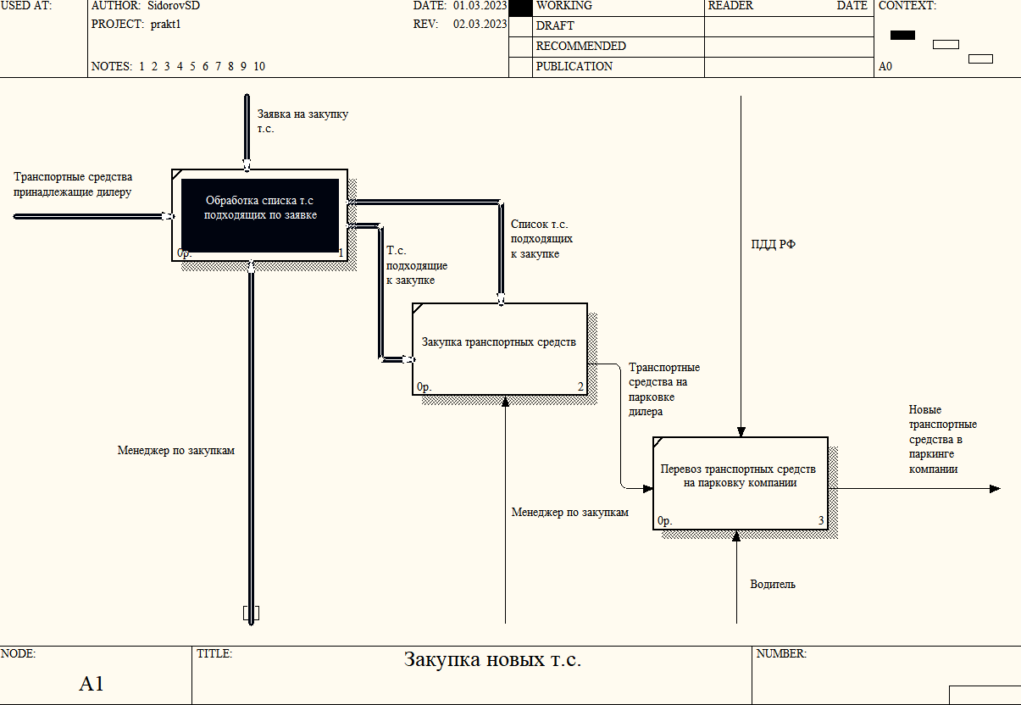

Рисунок 3 – Диаграмма закупки тс

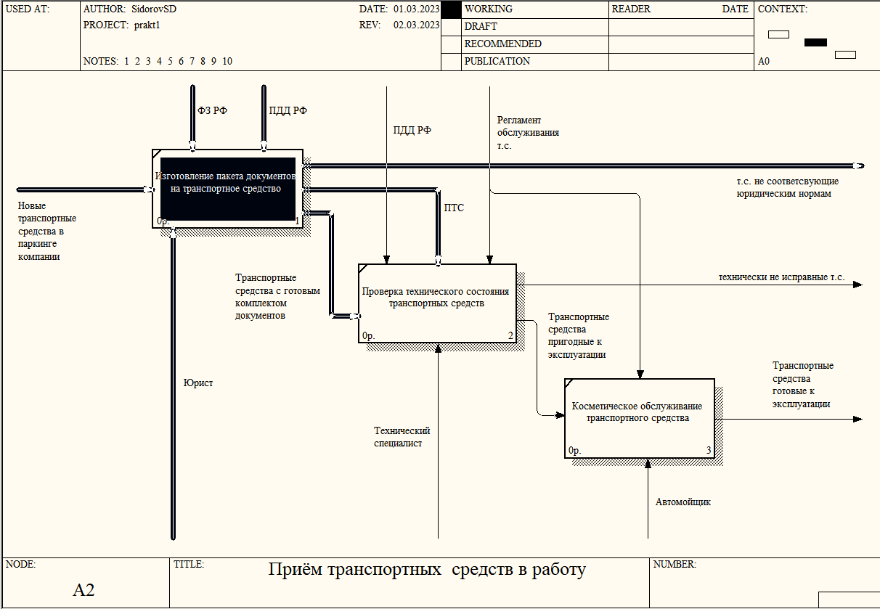

Рисунок 4 – Диаграмма приема тс в работу

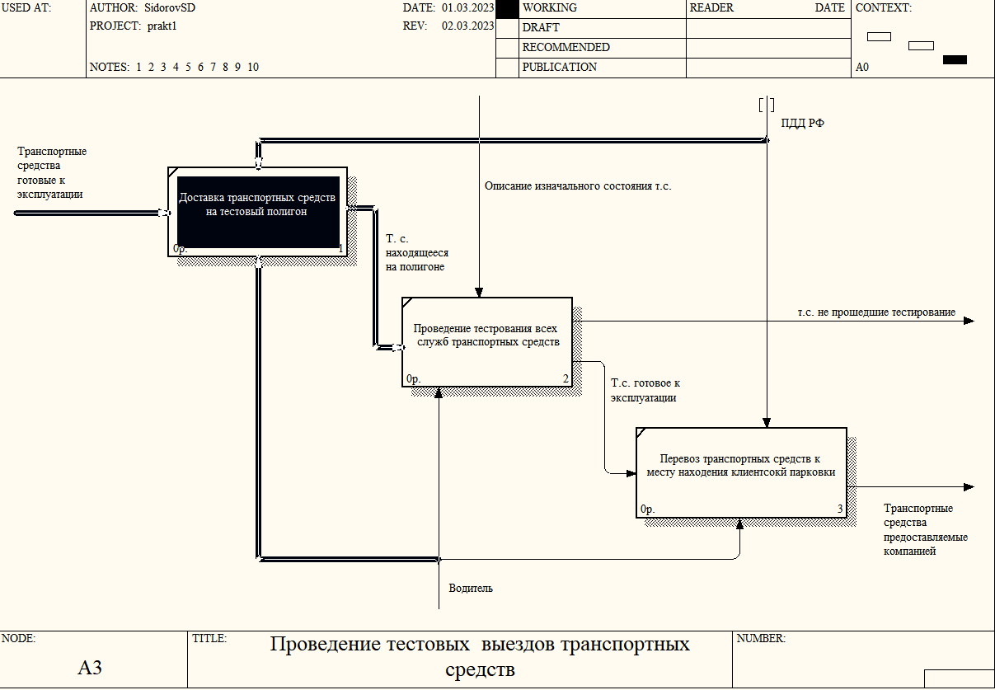

Рисунок 5 – Диаграмма проведения тестовых выездов

# **ПРАКТИЧЕСКАЯ РАБОТА № 2**

Задание:

Построить модель системы на основе методологии DFD и разработанной функциональной модели предметной области IDEF0. Модель должна включать в себя:

- контекстную диаграмму;

- диаграммы декомпозиции (на диаграмме декомпозиции отобразите внешние сущности и хранилища).

Выполнение работы:

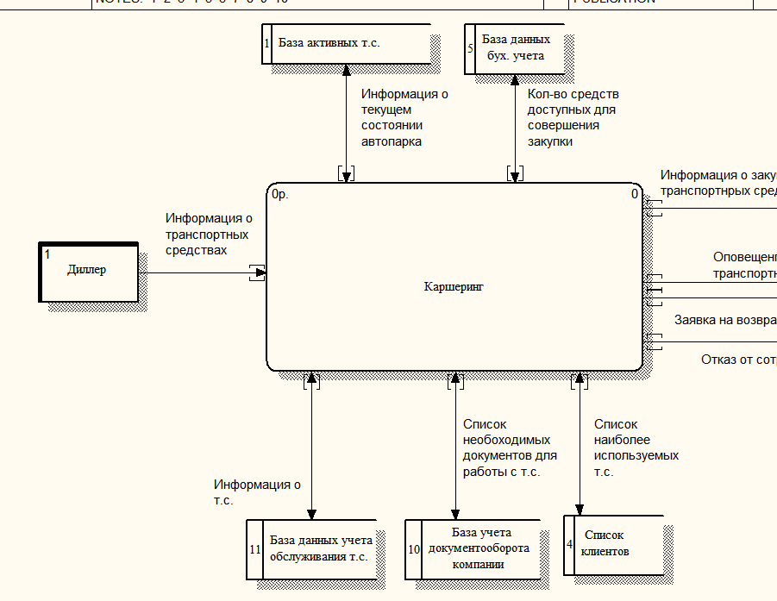

Рисунок 6 – Диаграмма каршеринга

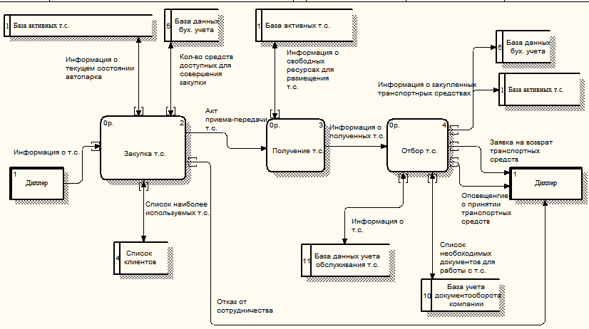

Рисунок 7 – Диаграмма каршеринга

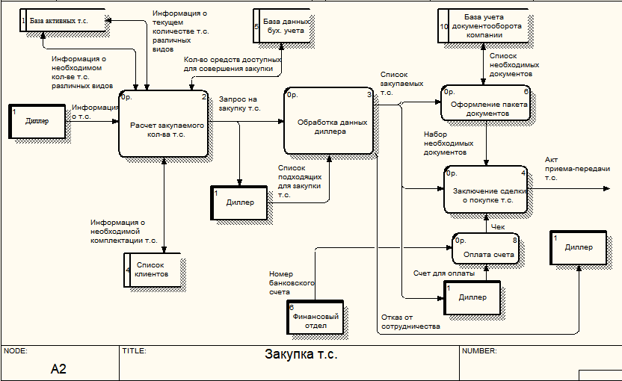

Рисунок 8 – Диаграмма закупки т.с.

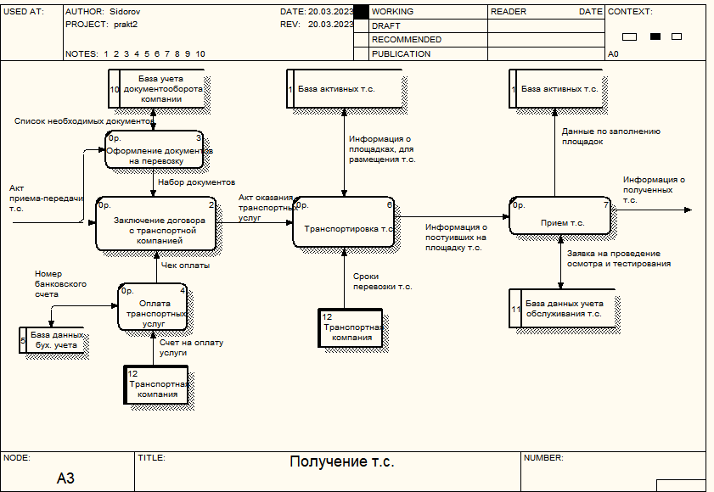

Рисунок 9 – Диаграмма получения т.с.

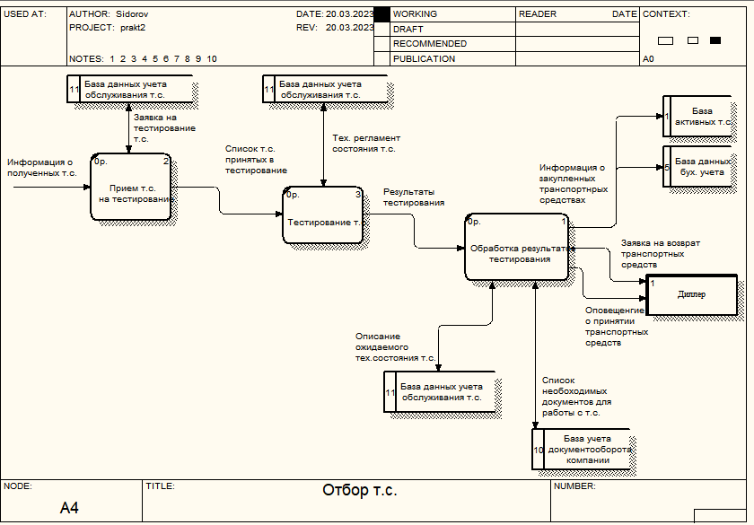

Рисунок 10 – Диаграмма отбора т.с.

# **ПРАКТИЧЕСКАЯ РАБОТА № 3**

Задание:

Разработать диаграмму вариантов использования, диаграмму последовательности, диаграмму классов и диаграмму кооперации.

Выполнение работы:

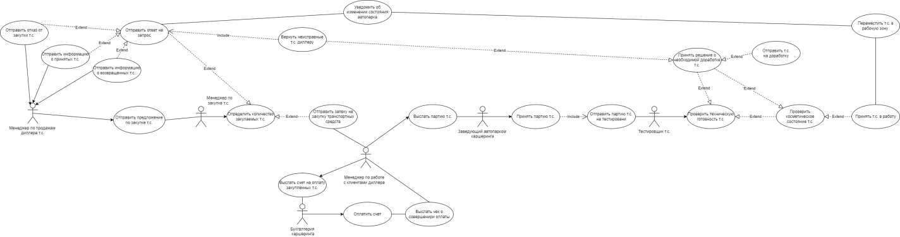

Рисунок 11 – Диаграмма вариантов использования

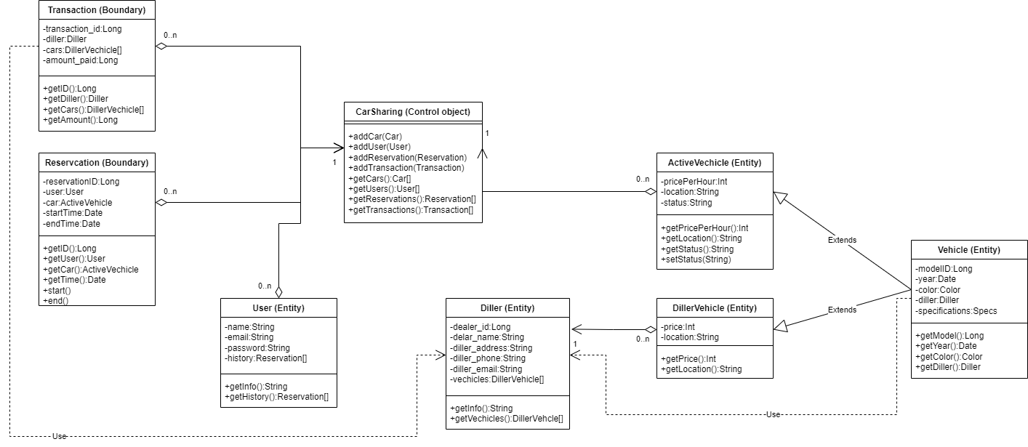

Рисунок 12 – Диаграмма классов

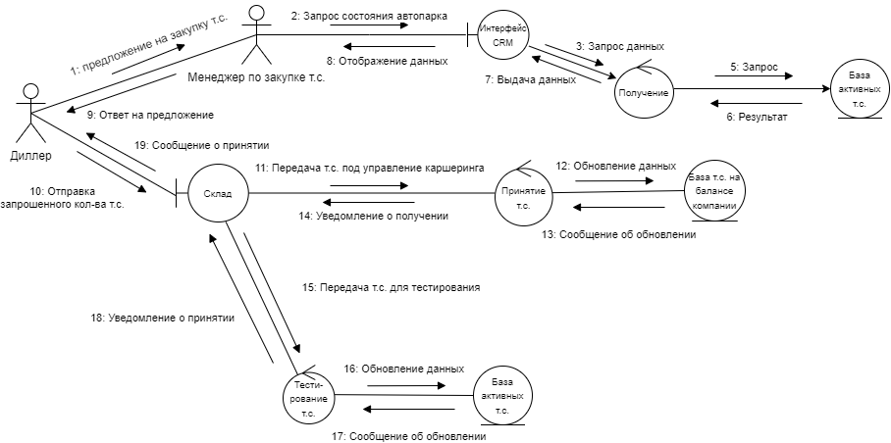

Рисунок 13 – Диаграмма кооперации

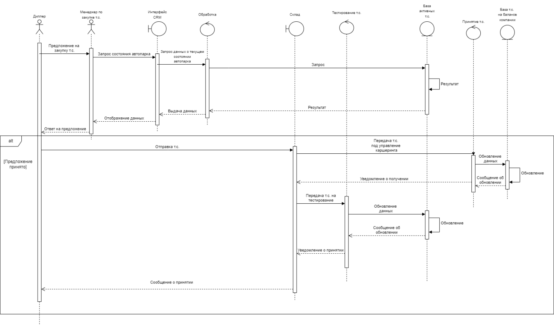

Рисунок 14 – Диаграмма последовательности

# **ПРАКТИЧЕСКАЯ РАБОТА № 4**

Задание:

Изобразить диаграмму «Воронья лапка»

Выполнение работы:

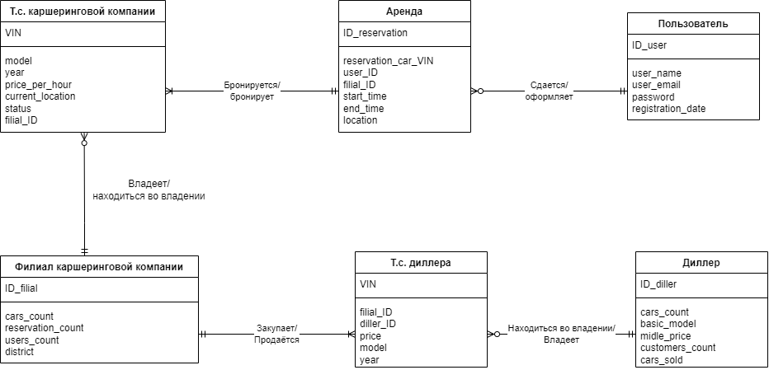

Рисунок 15 – «Воронья лапка»

# **ПРАКТИЧЕСКАЯ РАБОТА № 5**

Задание:

- Изучить методологию моделирования данных.

- Построить логическую модель данных на основе разработанной функциональной модели предметной области IDEF0 и модели DFD.

Выполнение работы:

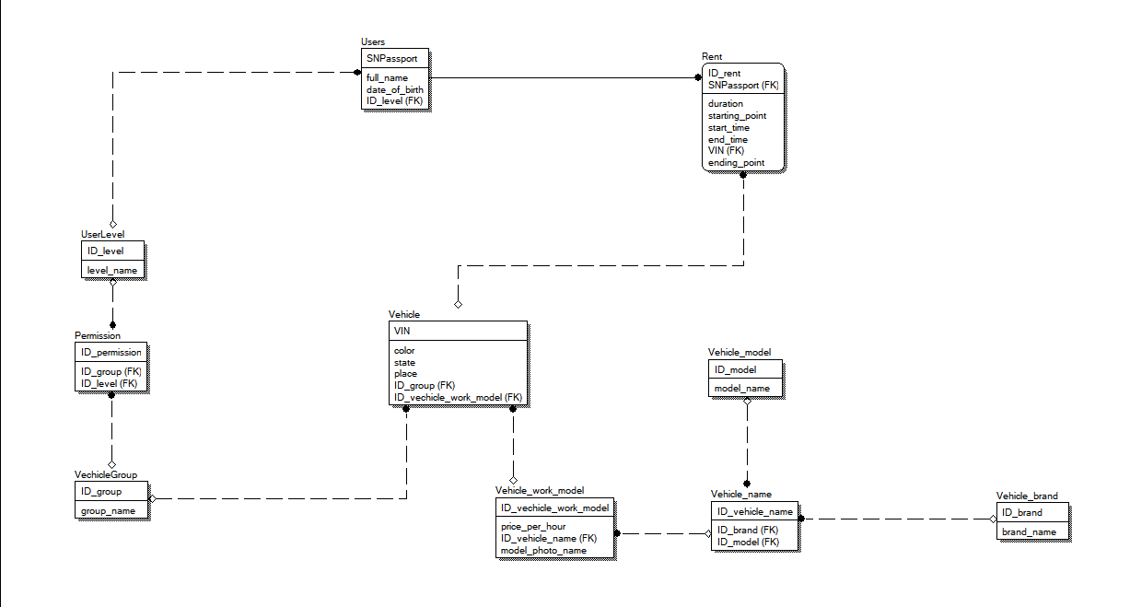

Рисунок 16 – Логическая модель данных

# **ПРАКТИЧЕСКАЯ РАБОТА № 6**

Задание:

Построить реляционную модель данных и применить одну теоретико-множественную и одну специальную реляционную операцию. В выполненной мною работе использовалась операция разности(R3 = R1 \ R2 = { r | r∈R1∩ r∉R2}) и операция соединения (R3 = {t1 U t2 | t1 ∈ R1, t2 ∈ R2}).

Выполнение работы:

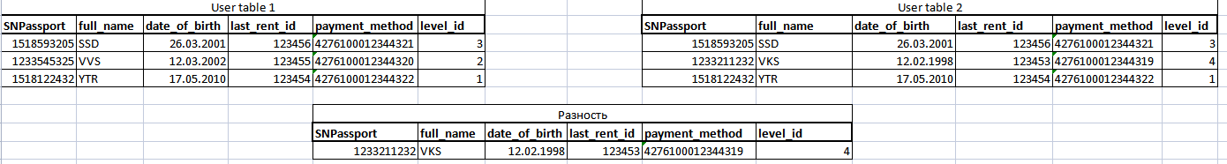

Рисунок 17 – Операция разности

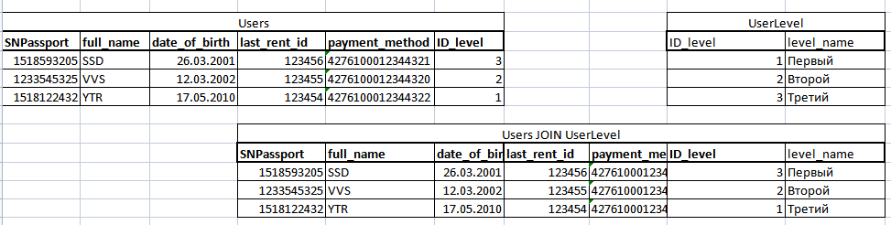

Рисунок 18 – Операция соединения